TELEGRAM
Oct 4, 2016
Mestno gledališče ljubljansko
Boris Homovec
Sinoć je u Zagrebu gostovala slovenska verzija Tri zime, predstava po hit tekstu Tene Štivičić. Gledali smo je
Predstavu Mestnog gledališča ljubljanskog gledali smo na Gavellinim večerama
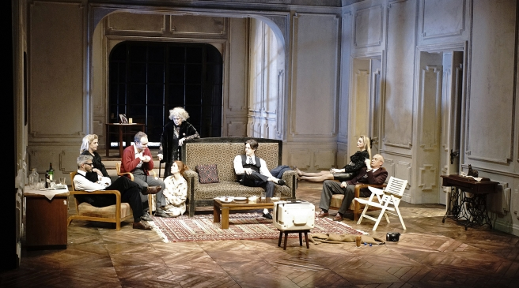
Pomalo čudna atmosfera vladala je na gostovanju Mestnog gledališča ljubljanskog (MGL-a) na Gavellinim večerima. Kako se radilo o gostovanju prvog teatra u regiji koji je postavio nagrađivani komad Tene Štivičić, očekivao sam da će Zagrepčani s puno više interesa, znatiželje i koncentracije doći pogledati predstavu, koja to itekako zaslužuje.
Prvi redovi ostali su poluprazni, a tijekom predstave, negdje u petom, šestom redu neka gospođa ubrzo je zaspala, što se, nažalost čulo. Kakva je bila predstava, u komparaciji s zagrebačkom koju je HNK u inscenaciji Ivice Buljana premijerno izbacio svega para dana kasnije od ove, u travnju ove godine? Sjajna.
Prošlo je pola godine, sjećanja su svježa, jer je hrvatska praizvedba Tri zime, te sage o četiri generacije zagrebačkih obitelji Kos i Amruš, uistinu ispala kazališnim događajem prošle sezone. Da sam uspio tad pogledati ovu slovensku predstavu, mislio bih o hrvatskoj verziji bitno drugačije. No, dobro je da je došlo do ovog polugodišnjeg odmaka, jer se s distancom stvari mogu realnije sagledati.
Bez nagomilavanja scene suvišnim mobilijarom
Euforija, medijska buka i premijerna pompa prođe, a ostane sjećanje na viđeno. Prvi dojam jest vizuelni. Haenkaovska predstava igra se na znatno većoj pozornici, jer Mestno gledališče nije SNG, pa da ima veliku scenu. Scenografiju zagrebačke predstave potpisao je srpski scenograf Aleksandar Denić. Njegova scena pomalo je zagušena glomaznim komadima namještaja koji su trebali dočarati život u zagrebačkoj vili s bršljanom.
Slovenska redateljica Barbara Hieng Samobor, već devet godina direktorica i umjetnička ravnateljica ove kuće, te supruga jednog od najvećih zvijezda slovenskog glumišta Igora Samobora, prva je čopila Tenin tekst i postavila ga uistinu precizno, minimalistički, a takav je bio i zahtjev uspješnom scenografu Darjanu Mihajloviću Ceraru, koji je okvirom bijelog građanskog salona, s prozorima s lijeve strane i staklenim vratima koja vode u vrt, pokazao sve, bez da je scenu nagomilao suvišnim elementima mobilijara.
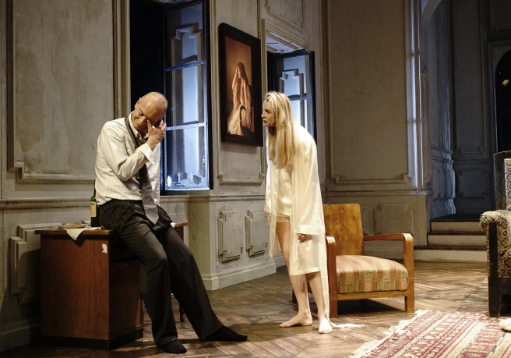
Time predstava u startu dobiva nimalo raskošan ton, već djeluje poput rame slike, u kojoj se odvija drama jedne zagrebačke obitelji u nekoliko generacija. Protok vremena, jer drama se napreskokce odvija u tri značajna vremenska razdoblja za ove prostore: netom poslije rata 1945., raspadom Jugoslavije 1990., te pred ulaskom u Europsku Uniju 2011. godine. U zagrebačkoj verziji svaka je etapa vizualno naglašena svjetlećim brojevima na sceni (1, 2, ili 3), kako bi se publika mogla snaći, odnosno prepoznati o kojem je razdoblju trenutno u drami riječ.
Životan i bolno istinit dramski tekst
Ovdje se promjene vremena radnje rješavaju elegantnim crvenim zastorom, koji skriva život u pozadini. Te pauze, možda, malo razbijaju ritam predstave (traje tri sata, baš kao i zagrebačka verzija držeći se intergralnog predloška), a nadopunjuju ih audio snimke, koje simboliziraju nešto karakteristično za taj vremenski period (recimo zgodna je dosjetka s reklamom Radenske, sa sloganom svih jezika Jugoslavije, od slovenskog, do albanskog).
Već prvi prizor, kad mlada nadobudna partizanka Ruža Kos dolazi do izvjesnog druga Marinka i dobiva ključeve od vile Amruševih, daje uvid u ton predstave vrsne slovenske redateljice, koja ne dozvoljava da se suvišnim scenskim egzibicijama naruši pametan, životan i bolno istinit Štivičićkin tekst.
Kod Buljana ta je scena nekako tvrda, a ton mu daje i beživotna gluma mlade Made Peršić. U slovenskoj verziji tu ulogu igra Eva Jesenovec, još studentica na Akademiji. Iako jest riječ o mladoj, tvrdoj partizanki punoj ideala za predstojeće godine stvaranja nove Jugoslavije, scenu je odglumila puno mekše i životnije.
Razlike između slovenske i hrvatske verzije
U prizoru u kojem ulazi u vilu Amruševih, s kolicima s bebom i partizanom, koji je ostao invalid, u kojoj je primjetno da ostaci toplog pepela u kaminu potvrđuju da u njoj netko boravi, briljira i Gregor Gruden. Za razliku od Silvija Vovka, u zagrebačkoj verziji.
I Jette Ostan Vejrup, koja vrlo suptilno igra vlasnicu vile, gospođu Karolinu Amruš, uspjelija je od naše Nine Violić. Daleko je elegantnije riješeno i njeno starenje, kad se u 92. godini druži s nekoliko generacija obitelji Kos.
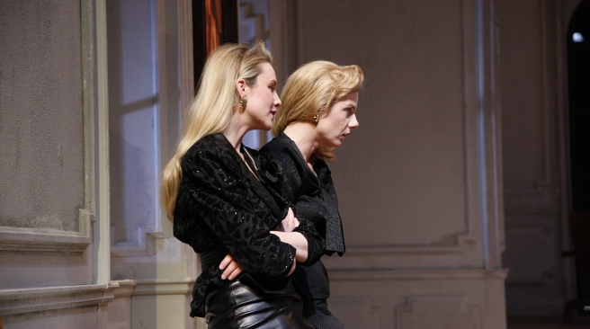
Mašu Kos, koju u Zagrebu igra Ksenija Marinković, u Ljubljani glumi Jana Zupančič. I to bez suvišnih općih mjesta o jednoj takvoj trpnoj majci, koja je život posvetila obitelji i godinama je u drugom planu, u sjeni jakih kćeri i dominantnog muža. Ona je gospođa koja ne pokazuje odviše emocije, prisutna je, svega je svjesna, a intimno se otvara tek pred kraj komada.
Najveće razlike vide se u glavnom muškom liku
Glavni muški lik, Vladimir Kos, jedina je muška glava u ovoj dominantno ženskoj obitelji. Ovdje ga interpretira sve markantniji, i glumački najbolji, Sebastijan Cavazza, ujedno i najveća zvijezda ovog ansambla. On je dobrodržeći muškarac koji se zna ponašati i usprkos tome što je postao žrtva vremena, ostao je gospodin.
Tako se kreće, tako govori, a pritom ima finu dozu prikrivene topline i velike ljubavi kako prema kćerima, tako i supruzi, koju kao gentleman ne pokazuje. U predstavi Ivice Buljana, Dragan Despot taj lik igra puno žešće, manje sofisticirano, ponekad na granici karikature. Baš u tom ključnom liku vide se najveće razlike u iščitavanju istog predloška Buljana i Hieng Samobor.
U zagrebačkoj predstavi sve je puno glasnije
U zagrebačkoj predstavi sve je postavljeno scenski efektnije, bučnije, s kostimima od kojih neki zadiru u sedamdesete. Ovdje je sve tiše, prigušenije, smirenije, u ritmu tadašnjeg života. U zagrebačkoj verziji neke su mi ključne rečenice, koje sam kasnije iščitao u originalnom tekstu, promakle zbog prezagušenosti.
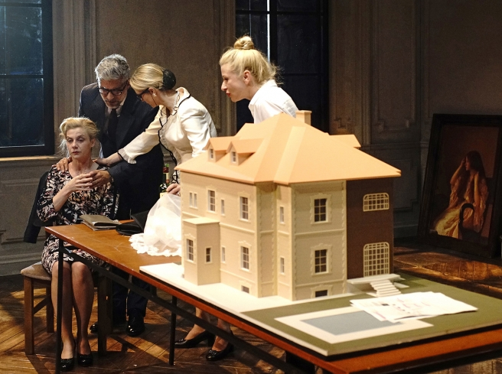
Ovdje su likovi u prvom planu, njihovi odnosi daleko su jasniji. Nitko ne povisuje ton sve do pretposljednje, ključne scene, kad eksplodiraju i otac i obje kćeri. Najdojmljiviji su prizori scenske intimnosti, s dvoje glumaca jake osobnosti na pozornici, redateljski riješeni gotovo filmski.
Režija u stilu intimističkih skandinavskih komada
Zima je konkretno prisutna na sceni, iza staklenih vrata terase, dok snijeg lagano rominja. Velika je razlika i u pristupu ključnog lika komada, sluškinje Monike, Ružine majke, s čijim monologom i završava komad, kojim se raskrinkava ključna obiteljska tajna. Buljan i Alma Prica rješavaju je kao priprostu Zagorku, koja je ostala negdje na pola puta u tom ključu, pa joj je nedostajalo sočnosti i autentičnosti, ujedno i ključne žene s tajnom. Mojca Funkl tumači Moniku vrlo suptilno, bez ikakvog naglašavanja njezinog backgrounda, bez šablone kako bi sluškinja trebala izgledati. U ovom ansamblu jedini je zaškripio Marko Gašperin, kao odrasli susjed Marko Horvat, koji boluje od PTSP-a.
Slovenska redateljica Barbara Hieng Samobor režijskim pristupom u stilu intimističkih skandinavskih komada, s vrsnim, uigranim glumačkim ansamblom, dala je lekciju hrvatskim redateljima. Promišljala je suptilnije od Ivice Buljana, koji je na momente zaglibio u balkanstvo i pretjerano karikiranje pojedinih uloga. Nepotrebna mu je bila i, gotovo eurokazovska egzibicija dovođenja japanskog para, da otpjevaju zabavnoglazbeni evergreen iz šezdesetih Golubovi, koji, usput, nema veze ni s poraćem, a još manje s novim hrvatskim društvom.
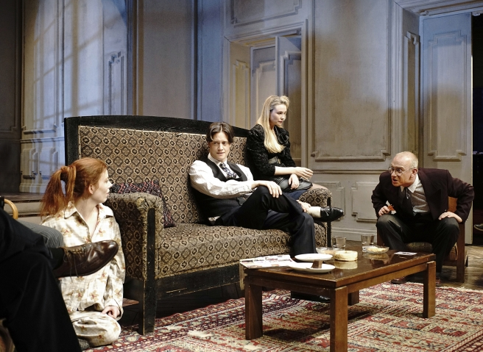
Rezervirano primanje kod publike
Zagrebačka publika slovenske Tri zime primila je korektno, rekao bih rezervirano, sa suzdržanim pljeskom, bez karakteristične euforije i vikanja bravo. Redateljica Barbara Hieng Samobor i briljantni, sjajno držeći Sebastian Cavazza kao tata Vlado Kos (koji sve više podsjeća na tatu Borisa, legendu slovenskog glumišta), zaslužuju Gavellinu nagradu.
Ova pametna, precizna, sofisticirana predstava, lišena svih sindroma od kojeg pate često hrvatski naslovi, poput urlanja, trčanja po pozornici, glumačkog karikiranja, nepotrebnog pjevanja, pogrešnih akcenata i grešaka u scenskoj rekonstrukciji vremena, daje dostojan dignitet briljantnom tekstu Tene Štivičić i prava je oda propalom zagrebačkom građanstvu. Ujedno, daje veliku lekciju hrvatskim kazalištarcima: manje je više.
Barbara Hieng Samobor, Mestno gledališče ljubljansko, Tena Štivičić, tri zime

